**Лабораторная работа 6**

**Ковкель Никита 4 ГРУППА 2**

**Модульное программирование**

**Цель работы:** ознакомление с основными парадигмами программирования.

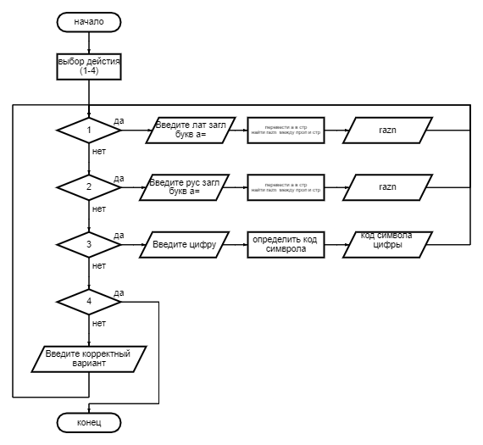

Модуль 1

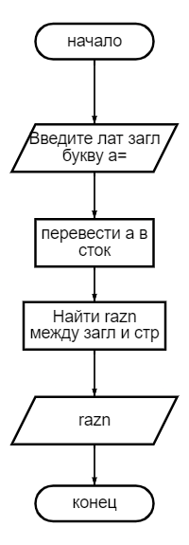

Модуль 2

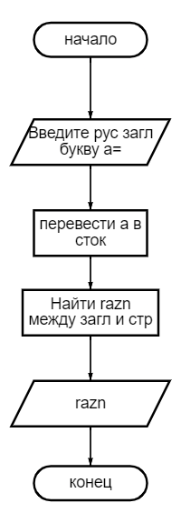

Модуль 3

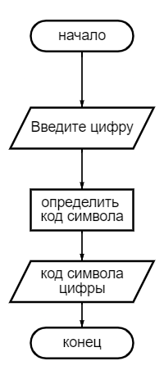

Модульная схема программы

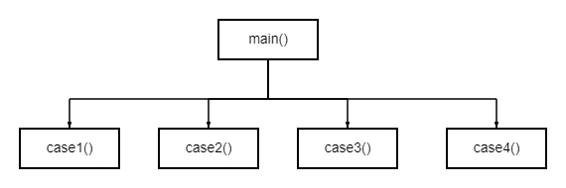

Псевдокод:

Program Вывод_символа;

Run = True;

While (Run = True)

Do

Выбрать действие от 1 до 4 (x=);

Если x = 1

Перейти к модулю case1();

Если x = 2

Перейти к модулю case2();

Eсли x = 3

Перейи к модулю case3();

Если x = 4

Run = False;

Иначе

Вывести “Введите корректный вариант”

End

EndProgram

Programa case2()

Введите загл рус букву (a=) ;

a1 = tolower(a);

Razn = a1 - a;

Вывести razn;

End Programa case2

Programa case3()

Введите цифру (a=) ;

Определить код символа (x=);

Вывести x;

End Programa case3